Direction des Finances

CONSEIL MUNICIPAL DU 13 DECEMBRE 2021

RAPPORT DE PRESENTATION

RAPPORTEUR : Monsieur TIBI

OBJET : Rapport d’Orientations Budgétaires pour 2022 – Budget Principal.

PIECES JOINTES : Projet de délibération.

Examen et avis par la Commission des Finances

- Présentation

Etape préalable au vote du budget primitif, le débat d’orientation budgétaire (DOB) est un moment important du processus de préparation budgétaire. Il se matérialise par la présentation du rapport d'orientation budgétaire (ROB) document de référence qui doit permettre d’alimenter le débat démocratique entre les élus sur les grands axes du prochain budget notamment en matière d’orientations sur les recettes et les dépenses, les nouveaux projets communaux à mener, les politiques publiques conduites par la Municipalité, le programme pluriannuel d’investissement et l’endettement de la ville.

Plus largement, ce débat doit être aussi l’occasion d’informer les membres de l’assemblée délibérante sur l’évolution financière de la commune en tenant compte de ses contraintes et de ses marges de manœuvre de la commune qui influent sur ses capacités de financement.

Son contenu a été précisé et enrichi ces dernières années par différentes dispositions règlementaires et législatives.

Ce rapport d’orientation présente les objectifs que la majorité municipale ambitionne d’atteindre au cours de cette année conformément aux engagements pris devant les habitants en 2020. Il ne précise que les grandes tendances qui caractériseront le budget 2022 puisqu’il s’appuie sur des hypothèses de travail qui peuvent encore évoluer en raison notamment de la situation sanitaire. Il a pour ambition de répondre au mieux aux préoccupations des Gonessiens, tout en intégrant le contexte économique national, la pandémie, les mesures contenues dans le projet de loi de Finances pour 2022, ainsi que la situation financière de la ville.

La séance du Conseil Municipal du mois de février prochain consacrée au vote des budgets primitifs apportera une information plus détaillée sur les évolutions de toutes les composantes budgétaires.

CHAPITRE 1 : LE CONTEXTE ECONOMIQUE ET FINANCIER NATIONAL ET INTERNATIONAL

L’année 2020 a été marquée par la pandémie qui a provoqué une onde de choc sans précédent sur l’économie à l’échelle mondiale. En France, le PIB a subi une baisse historique de 8,2%. Face à cette situation exceptionnelle, les Gouvernements et les Banques centrales sont intervenus ces derniers mois pour soutenir massivement les économies avant d’axer leurs efforts vers la relance de l’activité en particulier aux Etats Unis et dans la zone Euro. Ces plans massifs de soutien ont vocation à contribuer à limiter l’impact de la crise sanitaire. En France, le Gouvernement a déployé des dispositifs d’indemnisation des entreprises et des citoyens suite à l’arrêt de l’activité lors des différents confinements. L’Etat a ainsi financé en 2020 le chômage partiel pour un montant de 27,1 milliards d’euros contribuant ainsi à maintenir le pouvoir d’achat des Français à un certain niveau.

L’Union européenne a mis en place un plan de relance de 540 milliards d’euros comprenant une enveloppe de 200 milliards d’euros destinées à la Banque Européenne d’Investissement pour l’octroi de prêts aux entreprises, la possibilité pour la Commission Européenne de lever 100 milliards d’euros sur les marchés pour aider les Etats membres à financer des mesures sociales comme le chômage partiel et l’octroi aux pays les plus touchés par le virus des lignes de crédits dans une limite de 240 milliards d’euros.

Les plans de relance ont ensuite pris le relais comme c’est le cas en France où le Gouvernement a lancé le plan « France Relance » de 100 milliards d’€uros destiné à financer des projets d’avenir dans les secteurs de l’écologie, de la compétitivité et de la cohésion. Il fait écho au plan de relance européen de 2 000 milliards censé contribuer à transformer l’Europe post Covid en priorité vers la transition écologique, numérique et sociale. Sur le plan monétaire, les banques centrales ont maintenu des taux très bas afin de permettre aux Etats, aux banques et aux entreprise de s’endetter à des conditions attractives.

En parallèle grâce à la vaccination à grande échelle dans les pays industrialisés, la progression de la pandémie serait globalement contenue même si on constate actuellement une nouvelle dégradation.

Au niveau mondial, les indicateurs économiques et les marchés seraient au plus haut sous l’effet d’une reprise économique mondiale dont on dit qu’elle est à l’origine de la hausse des prix des énergies fossiles (pétrole, gaz) et de la pénurie de certaines matières premières. Concernant l’inflation, elle était de seulement 0,5% en 2020.

Selon les enquêtes de conjoncture menées par la Banque de France au cours du 3ème trimestre 2021, la dynamique de croissance et d’emploi enregistrée sur la première partie de l’année devrait se confirmer et reste bien orientée pour la fin de l’année. Ainsi, la Banque de France s’attend à une croissance de 6,3 % en 2021 (contre -8 % en 2020) et de 3,7 % en 2022, grâce à un rebond de la consommation intérieure, une amélioration de la situation sanitaire, un chômage en baisse, une reprise de la production des entreprises et l’amélioration de l’environnement économique. Le retour de l’inflation induit notamment par la hausse du cours de pétrole, du gaz et de l’électricité, la pénurie de matières premières, les hausses de salaires pourraient cependant affecter la croissance française en 2022. Il convient donc de rester prudent en ayant une appréciation nuancée.

Après un recul de 3.4% du PIB mondial, les taux de croissance prévus par l’OCDE devraient s’établir en 2021 à 5.7% dans le monde, à 5.3% pour la zone Euro, 6% aux Etats Unis et 8.5% en Chine. Le rebond économique et le haut niveau de l’activité pourraient malgré les contraintes se poursuivre au niveau mondial en 2022.

1.1 ) LES COLLECTIVITES LOCALES ET LE PROJET DE LOI DE FINANCES 2022
Le projet de loi de finances 2022, toujours en discussion, intègre plusieurs mesures qui intéressent les collectivités locales. C’est le dernier de l’actuelle loi de programmation des finances publiques 2018-2022, mais aussi le dernier de l’actuel quinquennat qui s’achèvera en avril 2022.

Si ce PLF 2022 ne propose pas de dispositions aussi lourdes de conséquences pour les collectivités que ne le fut la suppression de la taxe d’habitation sur les résidences principales, la réforme des impôts de production ou l’incitation à la modération des dépenses de fonctionnement avec le dispositif de contractualisation, certains de ses articles pour 2022 devraient peser sur les budgets du secteur local.

    - Principales données financières du projet de loi de finances 2022

Les perspectives économiques en France, en Europe et dans le reste du monde restent conditionnées à l’évolution de la pandémie. La croissance mondiale devrait s’établir à 5.7 % en 2021 (contre -3.6 % en 2020) et 4,5 % en 2022, selon les dernières projections macroéconomiques de l’OCDE.

En zone euro, les analystes économiques anticipent une augmentation des PIB plus soutenue dans les prochains mois qui effacerait en partie les résultats de l’année 2020.

Le projet de loi de finances s’appuie sur les indicateurs de conjoncture économique suivant :

-Croissance en France : + 4%
-Croissance du PIB : + 6%
-Croissance en zone euro : 4.4%
-Inflation 1.5% -1.8%
-Déficit public : 4.8%
-Dette publique : 114% du PIB

Pour l’OCDE, certains indicateurs diffèrent légèrement, comme le taux d’inflation en France, estimé à 1,9% en 2021 et 1,4% en 2022.

    - Concours financiers aux collectivités locales

Ils sont évalués pour l’année 2022 à 52.7Mds€. Ils progressent à périmètre constant de 525 M€ par rapport à la loi de finances pour 2021.
Cette évolution favorable est liée à l’intégration de mesures particulières dont l’augmentation prévisionnelle de 352 M€ de la compensation de la réduction de 50% des valeurs locatives de foncier bâti et de CFE des locaux industriels.

● Le maintien du gel de la DGF

Le montant de la DGF est maintenu à son niveau de 2021 (26.8Md€ dont 18. 3M pour le bloc communal). En revanche, les montants individuels attribués à chaque collectivité varieront par rapport à 2021 en fonction des règles de répartition des composantes de la DGF et en particulier celles qui concernent la péréquation. La ville sera donc à nouveau écrêtée en 2022 du montant de son attribution au regard de son potentiel fiscal et/ou de la dynamique de sa population.

(Montants perçus en 2021 : 1 344 049 € contre 1 507 190 € en 2020)

● Une péréquation qui progresse mais qui est toujours financée à l’intérieur de la DGF

La DSU (Dotation de Solidarité Urbaine) ainsi que la DSR (Dotation de Solidarité Rurale) augmenteront de 95 M€. La progression de la péréquation est financée par les communes et les intercommunalités. Compte tenu du gel de l’enveloppe de la DGF, les hausses de la DSU et de la DSR sont financées par des redéploiements de crédits à l’intérieur de la DGF qui se matérialisent principalement par des écrêtements sur la dotation forfaitaire.

La ville devrait bénéficier d’une majoration de son attribution qui ne compensera que partiellement la diminution de la dotation forfaitaire. (Montants perçus en 2021 : 5 453 908 € contre 5 303 442 € en 2020)

● Les mesures relatives au FPIC et au FSRIF

L’enveloppe du Fonds de Péréquation des Ressources Intercommunales et Communales (FPIC) est à nouveau reconduite pour un montant de 1 milliards d’euros. Cependant comme pour la dotation forfaitaire, le montant qui sera attribué à la ville en 2022 dépendra de nombreux paramètres et notamment de la prise en compte de l’évolution de la population et la révision du potentiel financier évoquée ci-après utilisée pour la répartition du FPIC au sein de la CARPF (montant notifié en 2021 : 368.229 €). S’agissant de l’enveloppe dédiée au FSRIF, celle-ci restera également stable à 350 millions d’euros. L’attribution de la ville a subi des baisses continues ces dernières années. Son montant sera retenu à son niveau bas par précaution en 2022 (montant notifié en 2021 : 2 249 879 €).

● La réforme des indicateurs qui conduit dans le PLF 2022 à modifier le calcul de certains ratios fait peser des incertitudes sur le niveau des dotations

La réforme des indicateurs financiers, utilisés dans la répartition des dotations prend une nouvelle dimension dans le cadre de cette loi de finances. Elle vise à adapter les critères aux modifications apportées dans le panier de ressources des collectivités locales après la suppression de la taxe d’habitation sur les résidences principales et l’allègement des impôts économiques en faveur des locaux industriels.

Les critères concernés pour le bloc communal sont les suivants : le potentiel fiscal, le potentiel financier ainsi que l’effort fiscal. Le potentiel fiscal est un indicateur de richesse fiscale qui mesure la capacité de la collectivité à lever des produits fiscaux sur son territoire. Le potentiel financier correspond au potentiel fiscal majoré de la dotation forfaitaire. Ils sont utilisés dans le calcul de la DSU, du FSRIF et du FPIC. L’effort fiscal mesure la pression fiscale exercée sur le territoire de la collectivité : il est utilisé pour le calcul de la DSU et du FPIC.

Le périmètre de ressources dans le calcul du potentiel fiscal est élargi à compter de 2022 pour le bloc communal notamment aux droits de mutation, à la taxe locale sur la publicité extérieure, à l’imposition forfaitaire sur les pylônes électriques. Les modalités définitives de calcul seront précisées par décret. Cette réforme des indicateurs financiers s’appliquera à partir de 2023.

Quant à l’effort fiscal, il s’agit d’un basculement d’une logique de pression fiscale supportée par les ménages sur le territoire de la commune à une logique d’évaluation de la mobilisation de la richesse fiscale communale. Cette définition sera appliquée pour l’effort fiscal agrégé utilisé pour la répartition du FPIC par les intercommunalités, et calculé à l’échelle intercommunale.

Un mécanisme de correction est prévu pour lisser sur une période de 6 ans (2023 à 2028) les effets de ces modifications afin d’éviter des évolutions trop brutales des dotations, mais au bout du compte le résultat sera bien là, se traduisant par un risque pour la ville de Gonesse de voir encore diminuer ses ressources. La ville pourrait ainsi à compter de 2023 subir des diminutions de ses attributions ou perdre son éligibilité à ces dotations de péréquations (DSU, FPIC, FSRIF). Ces recettes représentaient un montant total de 8M€ en 2021. La perte de tout ou partie de ces ressources serait catastrophique pour la ville. A ce jour, la Ville ne dispose pas de tous les éléments pour évaluer de manière définitive l’impact de cette réforme sur les dotations et les fonds de péréquation qu’elle perçoit aujourd’hui sur la période 2023 à 2028 mais elle sera particulièrement vigilante.

● Les variables d’ajustement destinés au financement de l’enveloppe normée

Elles contribuent chaque année au financement des différentes mesures de l’enveloppe normée. Le PLF prévoit une minoration limitée de 50M€ fléchée uniquement sur les Régions. Rappelons que la DCRTP, (dotation de compensation de la réforme de la taxe professionnelle) qui a été intégrée dans la liste des variables d’ajustement a été écrêtée en 2019 et 2020 de près de 45 000 €. En 2021, le bloc communal a été épargné tout comme en 2022.

● Les dotations d’investissement

Les dotations d’investissement allouées aux communes et Intercommunalités s’élèvent à 2.1Md€ dans ce PLF. Le soutien de l’Etat à l’investissement local est renforcé dans ce PLF.
- 907 M€ pour la DSIL, dotation de soutien à l’investissement local, répartie pour 570M€ pour la DSIL « historique » et 337M€ fléchés sur les opérations prévues dans les CRTE (contrat de relance et de transition écologique). Le Gouvernement propose aux collectivités territoriales ce nouveau type de contrat pour accélérer la relance et accompagner les transitions écologique, démographique, numérique et économique dans les territoires. Il est signé avec les Communautés d’Agglomération. Celui de Roissy est en cours d’élaboration. Ce plan bénéficie du Plan de relance de 100Md€ lancé à l’automne 2020 qui s’appuie sur 3 axes : écologie, compétitivité et cohésion sociale et territoriale
- 150 M€ pour la DPV, dotation politique de la Ville
- 1 046M€ pour la DETR (dotation d’équipement des territoires ruraux)

La ville sollicitera comme chaque année ces dotations d’équipement (DSIL et DPV) pour les opérations d’équipement éligibles. Ces subventions d’investissement contribuent notablement au financement des investissements programmés. Une partie de la DSIL est affectée aux opérations relevant du dispositif « Action Cœur de Ville » dont Gonesse fait partie.

● La revalorisation forfaitaire des bases de fiscalité pour 2022

Comme le prévoit l’article 1518 bis du code général des impôts (CGI), à compter de 2018, les valeurs locatives foncières sont revalorisées en fonction de l’inflation constatée et non plus en fonction de l’inflation prévisionnelle comme c’était le cas jusqu’en 2017. Ce taux d’inflation est calculé en fonction de l’évolution de l’indice des prix à la consommation harmonisé entre le mois de Novembre 2021 et le mois de Novembre 2020 pour application en 2022. Les données étant incomplètes, le coefficient de revalorisation forfaitaire des bases d’imposition de la fiscalité directe locale 2022 n’est pas encore connu. Il devrait cependant s’établir entre (+) 1.8% et (+) 2%.

CHAPITRE II : LA SITUATION FINANCIERE DE LA COMMUNE

Malgré une progression plus importante des dépenses réelles de fonctionnement que les recettes, les ratios relatifs à l’épargne affichent des résultats encore satisfaisants.

L’épargne de gestion met en évidence les mouvements constatés de la section de fonctionnement. Si on neutralise l’exercice 2020, année marquée par la crise sanitaire, ce ratio a enregistré une amélioration constante entre 2017 et 2019 pour s’établir à plus de 8.7 M€ en moyenne sur la période 2016/2020 soit plus de 17% des recettes réelles de fonctionnement.

L’épargne brute appelée aussi « capacité d’autofinancement » (CAF) correspond à la différence entre les recettes réelles et les dépenses réelles de fonctionnement. Cet excédent issu de la section de fonctionnement permet à la ville de :
- faire face au remboursement de sa dette en capital,
- financer tout ou partie de ses investissements.
L’épargne brute constitue un ratio important de gestion financière puisqu’elle permet de déterminer la capacité à investir de la ville.

Le taux d’épargne brute (épargne brute / recettes réelles de fonctionnement) : ce ratio indique la part des recettes de fonctionnement qui peuvent être consacrées pour investir ou rembourser de la dette. Il s’agit de la part des recettes de fonctionnement qui ne sont pas absorbées par les dépenses récurrentes de fonctionnement. Il est généralement admis qu’un ratio de 8% à 15% est satisfaisant.

 |  | Rétrospective
 | 2016 | 2017 | 2018 | 2019 | 2020
Epargne brute | 10.317.659 | 7.236.310 | 8.057.827 € | 8.273.990 € | 6.137.436 €
Epargne nette | 7.012.426 | 3.960.870 | 4.552.994 € | 4.611.670 € | 2.402.313 €
Taux d’épargne brute ( Hors cessions) | 21.55% | 15.31% | 15.88% | 15.68% | 12.17%

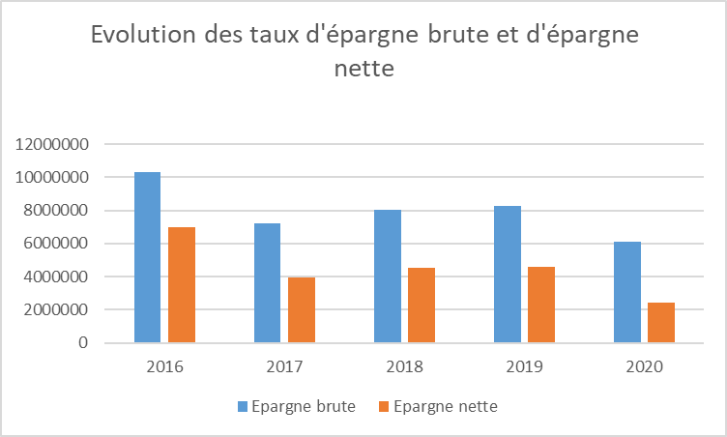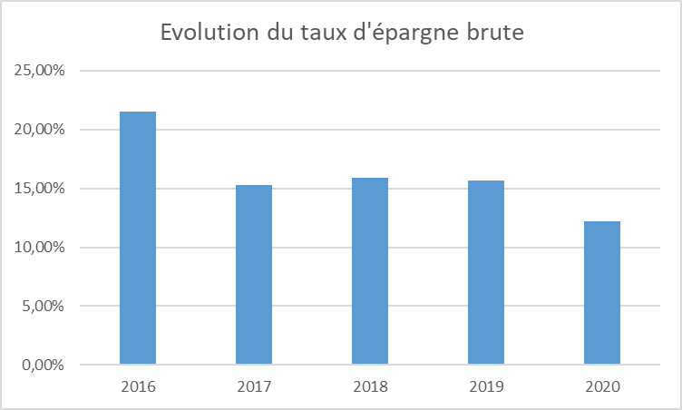

Au dernier compte administratif disponible, pour 2020, la capacité d’autofinancement brute de la commune s’élevait à 6 137 k€.
Le tableau ci-dessous expose l’évolution de la CAF brute sur les 5 dernières années.
La CAF s’établit en moyenne à plus de 8 M€ sur la période. Le niveau de l’épargne est resté à un haut niveau grâce notamment à la progression régulière des recettes. En 2020, la baisse des recettes réelles de fonctionnement imputable pour l’essentiel aux conséquences de la crise sanitaire a contribué à dégrader ce ratio. Le taux d’épargne brute reste de 2016 à 2019 à un niveau satisfaisant au-delà de 15% et dans la moyenne des communes de la strate de Gonesse. Malgré cette baisse conjoncturelle, l’épargne brute a constitué une source de financement essentielle de la politique d’investissement de la commune. Ainsi, l’épargne nette (épargne brute- remboursement de la dette en capital) a financé plus de 13% des dépenses d’équipement en 2020 malgré la contraction des ressources de la ville.

● La dette communale qui est parfaitement sécurisée reste à un niveau raisonnable et bénéficie de taux historiquement bas

La dette est demeurée relativement stable entre 2016 et 2019 alors que dans le même temps la ville maintenait à un haut niveau son effort d’équipement (plus de 77.6 M €) financé en partie par des emprunts mobilisés pour un montant de 23.6M€ entre 2016 et 2020 (soit 4.8M€ en moyenne annuelle)

 | 2016 | 2017 | 2018 | 2019 | 2020 | 2021
Encours au 31/12 | 31.917.804 € | 32.971.364 € | 30.336.531 € | 32.704.212 € | 39 496 119 € | 39.769.038 €

Après la mobilisation de trois emprunts en 2020 d’un montant de 10,4 M€ destinés au financement du programme d’équipement pluriannuel comprenant des opérations structurantes majeures, l’encours de la dette a été porté au 31 décembre 2020 à 39.496.119 €. Il est important de souligner que la ville a bénéficié de taux attractifs proposés par les banques puisque les prêts mobilisés affichent des taux inférieurs à 1%. (La charge financière supportée par la ville pendant la phase d’amortissement de ces emprunts en taux fixe sera donc très peu élevée). Le taux moyen de la dette au 31/12/2020 de la ville n’est d’ailleurs que de : 1.71 %. La dette, totalement sécurisée est composée à 91 % de prêts à taux fixe et à 9% de prêts à taux variables indexés sur le Livret A au 26 novembre 2021.

L’objectif de la ville est de contenir la progression de l’encours de la dette malgré un programme d’investissement toujours aussi ambitieux.

Estimation de l’évolution de la dette entre 2020 et 2021

CRD au 31/12/2020 | 39.496.120 €
Emprunts nouveaux | 4.290.000 €
Capital remboursé en 2021 | 4.017.082 €
Endettement net | 272 918 €
CRD au 31/12/21 | 39.769.038 €

La progression de l’encours de dette est limitée à 272 918 € en 2021 grâce des efforts de gestion réalisés en cours d’exercice. Cette hausse contrainte de la dette permet en contrepartie de contribuer au financement de nouveaux équipements publics nécessaires à la Ville ou à leur réhabilitation.

Par conséquent, le recours à l’emprunt sera pour les prochaines années maitrisé et limité aux besoins réels des nombreux investissements restant à réaliser par la commune lors de ce mandat. Pour rappel, ces éléments restent susceptibles d’être ajustés selon l’instruction des dossiers (Résultat des études préalables, consultations de marchés publics, sollicitation de nos partenaires pour les financements, hausse du coût des matières premières …).

● L’indicateur de solvabilité de la commune lui est particulièrement favorable pour emprunter et sa capacité de désendettement (encours de dette / épargne brute) reste très éloignée du seuil d’alerte des 12 ans

Ce ratio est un indicateur de solvabilité de la commune (capacité à rembourser sa dette).
Ce ratio indique le nombre d’années qu’il serait nécessaire à la ville pour rembourser l’intégralité de son encours de dette si elle y consacrait la totalité de son épargne brute.

Le seuil d’alerte du ratio de désendettement est fixé à 12 ans. Sur la période, le ratio n’a pas dépassé les 4 ans. Malgré la dégradation conjoncturelle de la capacité de désendettement de la commune en 2020, elle reste cependant avec 6.44 ans nettement en dessous des ratios prudentiels. La loi du 22 janvier 2018 de Programmation des Finances Publiques fixe le seuil à 12 ans à partir duquel la situation peut être considérée comme préoccupante pour le bloc communal. Rappelons sur les 5 dernières années ( 2016/2020) la ville a réalisé près de 80 millions d’euros de dépenses d’équipement ( dont les chantier majeurs que sont la construction de la nouvelle école Marc Bloch et la réhabilitation du pôle E.Cognevaut ( nouvelle tribune, terrain synthétique de football, pistes d’athlétisme..) financées à hauteur de 23.9 M€ par des emprunts.

 | 2016 | 2017 | 2018 | 2019 | 2020
Capacité de désendettement | 3.09 ans | 4.56 ans | 3.76 ans | 3.95 ans | 6.44 ans

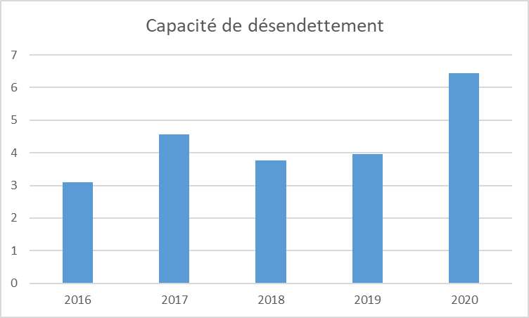

● Objectif d’amélioration du besoin de financement

Le besoin de financement d’une collectivité est calculé comme la différence entre les emprunts nouveaux contractés et les remboursements de dette sur l’exercice. La loi de programmation des finances publiques 2018-2022 a défini un objectif de réduction du besoin de financement des collectivités locales, permettant une réduction cumulée de ce besoin de 13 milliards d’euros d’ici 2022 pour participer à la diminution de la dette publique totale

Objectif Besoin de financement | 2016 | 2017 | 2018 | 2019 | 2020 | 2021
Besoin de financement initial | 6 330 000 € | 7 230 000 € | 6 900 000 € | 10 727 000 € | 10 452 000 € | 4 290 000 €
Besoin de financement réalisé | 2 000 000 € | 4 330 000 € | 870 000 € | 6 030 000 € | 10 452 000 € | 4 290 000 €
Remboursement de la dette | 3 305 233 € | 3 275 440 € | 3 504 833 € | 3 622 320 € | 3 660 092 € | 4 017 082 €
Besoin de financement | (-) 1 302 233 € | 1 054 560 € | (-) 2 634 833 € | 2 407 680 € | 6 791 908 € | 272 918 €

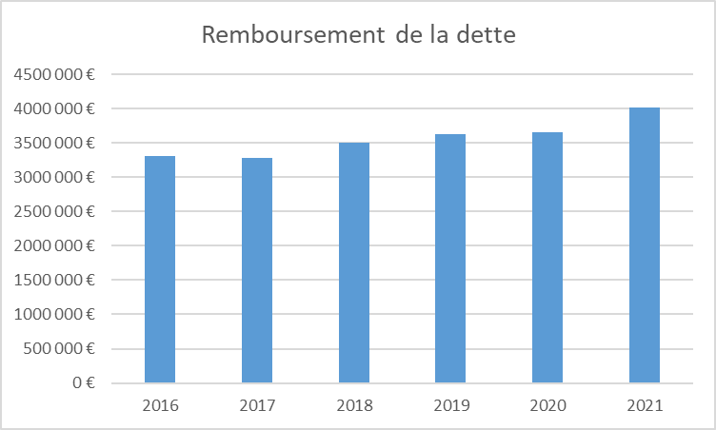

La ville n’est pour le moment pas contrainte pas cet objectif.

Les efforts initiés pour contenir l’évolution des dépenses de fonctionnement ont permis de maintenir la santé financière de la collectivité dans un contexte difficile : progression globale des recettes de fonctionnement, transferts de compétences à la CARPF qui ont conduit à la baisse de l’attribution de compensation, érosion des dotations d’Etat, réforme fiscale, et crise sanitaire.

Les orientations budgétaires de la ville pour 2022

Poursuivre le programme d’investissement tout en conservant la maitrise de l’endettement et maintenir un haut niveau de qualité du service public

Le budget primitif 2022 s’inscrit en termes d’orientations budgétaires dans la continuité des exercices précédents avec la volonté de maintenir les grands équilibres financiers de la collectivité en poursuivant les efforts déjà engagés au niveau de la section de fonctionnement pour maintenir le niveau d’épargne brute, condition requise pour financer les dépenses d’équipement et ce sans augmentation des taux d’imposition de la fiscalité locale directe.

Le budget 2022 sera donc construit autour de ces principaux objectifs :

-Poursuivre l’effort communal sur la politique d’investissement dans les différents secteurs d’intervention de la ville,

-Modérer le recours à l’emprunt afin de réduire progressivement le montant de la dette communale et de conforter le niveau de nos épargnes,

-Maintenir une épargne brute élevée afin de contribuer à un haut niveau au financement des investissements (remboursement du capital de la dette et dépenses d’équipement),

-Maitriser l’évolution des charges de gestion sur la mandature pour conforter la réalisation des différentes opérations d’équipement retenues par la ville (en particulier sur les charges de personnel et d’administration générale),

Les recettes de fonctionnement

C’est en appliquant les principes de prudence et de réalité que le budget primitif 2022 sera construit en particulier sur le volet ressources. En effet, de nombreuses incertitudes planent sur le niveau des ressources prévisionnelles. Les perspectives économiques en France, en Europe et comme dans le reste du monde restent conditionnées à l’évolution de la pandémie. Les réformes fiscales et les baisses des impôts de production ont profondément modifié la composition du produit fiscal en 2021. Après une baisse des recettes de fonctionnement constatée pendant les premiers mois de la crise sanitaire qui ont impacté l’exécution budgétaire 2020, ces dernières n’ont pas encore totalement retrouvé en 2021 leur dynamisme relatif d’avant la crise.
Principaux chapitres | CA 2018 | CA 2019 | CA 2020 | Projection  CA 2021
Contributions directes  (dont rôles supplémentaires) | 15.382.324 € | 15.601.165 € | 15.736.108 € | 15.604 804 €
Autres produits fiscaux  (Attribution de compensation, FNGIR, FPIC, FSRIF droits de mutation, taxe sur l’électricité) | 20.908.009 € | 20.675.524 € | 19.862 001 € | 19 525 140 €
Total Fiscalité | 36.290.333 € | 36.276.689 € | 35.598 109 € | 35 129 950 €
Dotations, subventions et participations | 11.556.779 € | 11.745.812 € | 11 723 386 € | 11 708 340 €
Autres recettes de fonctionnement | 4.467.754 € | 6.845.685 € | 4 747 972 € | 3 191 780 €
Total Recettes Réelles de Fonctionnement  (Hors Résultat reporté) | 52.314.865 €  + 4,02 % | 54.868.185 €  + 4,88 % | 52 069 467 €  - 2.69 % | 50 030 070 €  - 3.92 %
Ces éléments de contexte seront pris en compte pour évaluer le montant des recettes prévisionnelles de 2022. Elles seront globalement en hausse par rapport à celles prévues en 2021. A titre d’information les chiffres des derniers comptes administratifs sont indiqués ci-dessous.

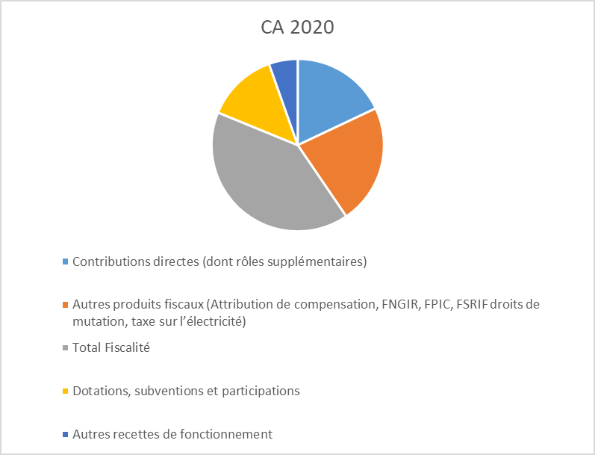

● La fiscalité directe et indirecte

Les recettes fiscales issues de la taxe d’habitation du foncier bâti et du foncier non bâti s’élèvent à 16 696 000 € en 2021 et progressent de 2.4% grâce principalement à la dynamique du foncier économique et ce malgré la réforme des locaux industriels qui a conduit à une perte de base d’imposition TFB de 2.831.024 € soit 1.023.415 € ( perte compensée provisoirement à 100% par l’Etat en 2021) Le produit de la taxe foncière bâti augmente fortement en raison du transfert du foncier du département (consécutive à la suppression de la taxe d’habitation sur les résidences principales). Il représente désormais plus de 98% du produit des impositions directes contre 0.80% pour la taxe d’habitation sur les résidences secondaires et locaux divers (composante de la TH encore perçue par les communes). En 2020, la répartition du produit fiscal direct était la suivante : 56.50% TFNB,42.3% TH,1.10%TFB

L’Etat est devenu au fil des réformes de la fiscalité locale le premier financeur des collectivités locales. La taxe d’habitation sur les résidences principales n’est plus perçue par les communes depuis le 01 janvier 2021 (seul subsiste la TH sur les résidences secondaires et locaux divers). L’Etat percevra la taxe d’habitation des résidences secondaires des contribuables encore assujettis à cette taxe jusqu’à sa disparition en 2023 (20% des foyers fiscaux encore imposés à la TH). Le nouveau taux pivot devient celui de la taxe foncière bâti avec la disparition de la taxe d’habitation.

Pour mémoire, la ville n’a pas augmenté ses taux d’imposition depuis 2016. Néanmoins, à titre indicatif, la hausse d’un point du taux d’imposition de foncier bâti qui passerait de 36.15% à 37.15%, sous réserve d’une augmentation limitée à 2% des bases d’imposition, permettrait d’engranger environ 800 000 €. En cas de choix inverse, la perte de recette serait équivalente. Pour mémoire, la ville de Gonesse est composée de 92% de locaux d’habitation qui représentent 44% des bases imposées à la taxe foncière. Les locaux économiques représentent quant à eux 56% des bases. Plus de la moitié de la taxe foncière était donc payée auparavant par les entreprises, jusqu’à la décision du Président de la République de diminuer les imports économiques et notamment cette imposition désormais compensée à la ville par un versement de l’Etat. Pour informatio, en 2020, le propriétaire d’un local d’habitation sur Gonesse payait en moyenne 1022 €uros de taxe foncière, tandis que ce montant moyen était de 1352 €uros à Montmorency, de 1123 €uros à Goussainville, ou de 1099 €uros à Villiers le Bel.

Pour 2021, compte tenu de la revalorisation annuelle des bases d’imposition provisoires intégrées dans la loi de Finances 2022 à environ 1.8% décidée chaque année par le gouvernement le produit de la fiscalité directe locale devrait progresser de l’ordre de 1.8%. Il est donc prévu au BP 2022 un produit fiscal en 2022 de l’ordre 16.9M€ sur la bases des éléments notifiées au printemps 2021 (les bases d’imposition définitives seront connues entre la fin novembre et la mi-décembre).

Parmi les autres recettes fiscales indirectes, les droits de mutation devraient connaitre en 2022 comme en 2021 une évolution favorable après un recul important de 2019 à 2020. En revanche, le recouvrement de la taxe de séjour et de la taxe sur la publicité extérieure est toujours fortement impacté par les effets de la crise sanitaire. Leurs montants seront ajustés en conséquence.

 | 2018 | 2019 | 2020 | Projection 2021
Droits de mutation | 928 921 € | 681 830 € | 484 090 € | 705 800 €
Taxe locales sur la Publicité Extérieure | 377.541 € | 513.260 € | 350 413 € | 356 040 €
Taxe de séjour | 248.509 € | 84.277 € | 74.684 € | 65 450 €

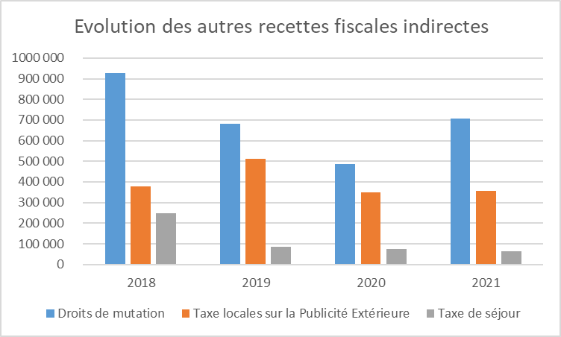

● Les allocations compensatrices fiscales

La Ville perçoit des compensations partielles de l’Etat au titre de la fiscalité directe locale. Avec la réforme fiscale, la compensation sur la taxe d’habitation a été supprimé alors qu’une nouvelle allocation est apparue : celle relative à la réduction de 50% de la taxe foncière sur les propriétés bâties (TFPB) pour les établissements industriels évalués selon la méthode comptable à hauteur de 1 023 415 €. La perte de recette de taxe foncière de ces contribuables économiques est donc pour le moment compensée à 100% par l’Etat. La question qui se pose à chaque réforme fiscale est le maintien ou non dans le temps de cette compensation. Elle sera reconduite en 2022 ainsi que les autres allocations dont le montant est plus modeste.

 | 2021
Taxe foncières ( locaux industriels ) | 1 0213 415 €
Taxe foncière bâtie (Personnes de condition modeste) | 3 535 €
Taxe foncière non bâtie | 6.242 €
Taxe foncière non bâtie (Bailleurs sociaux) | 69 683 €

● L’attribution de compensation stable en 2022 connaîtra une baisse en 2023

Depuis 2014, l'attribution de compensation (AC) a connu plusieurs ajustements à la suite de transferts de charges. En 2020, le transfert de la compétence Eaux Pluviales s’est traduit par une baisse de l’AC de 594 941 € qui sera suivie d’une seconde en principe en 2023 lorsque la CARPF se sera prononcée sur le volet coût de renouvellement des réseaux des eaux pluviales. C’est une donnée importante qui pèsera dans l’élaboration du budget de fonctionnement du BP 2023. Le montant de l’AC devrait rester stable en 2022 soit à 13.548.630 €.

● La Dotation de Solidarité Communautaire (DSC) versée par la Communauté d’Agglomération Roissy Pays de France est en augmentation entre 2021 et 2023

La Communauté d’Agglomération Roissy Pays de France a délibéré en septembre dernier pour approuver le nouveau pacte fiscal et financier de solidarité. La ville va percevoir dans ce cadre une dotation de solidarité communautaire d’un montant de 408 075 € pour une durée de 3 ans (de 2021 à 2023) La DSC, perçue par ville depuis 2018 s’élevait à 360.306 €.

● Les subventions et participations

Les partenaires subissent les mêmes contraintes que la ville qu’ils soient imposés par l’Etat ou en lien avec la crise sanitaire. C’est donc la prudence qui guidera les choix de la ville lors de l’inscription des crédits de recettes destinés au financement des actions et projets de fonctionnement. Malgré la réduction des financements extérieurs, la ville poursuivra ses efforts pour solliciter les financements disponibles. Les montant des participations et subventions qui ne sont pas à ce jour stabilisés devraient être équivalents en 2022 aux inscriptions 2021.

● Des concours financiers de l’Etat dont la fragilité perdure

La loi de finances 2022 garantit globalement une reconduction des montants perçus cette année au titre des principales dotations et subventions versées par l’Etat. Mais en fonction des règles de calcul de chaque dotation et des mesures d’écrêtement appliquées pour leur versement, la ville devrait subir à nouveau des pertes de recettes.

● La Dotation Globale Forfaitaire (DGF) du bloc communal

La DGF des communes comprend la dotation forfaitaire (DF) et les dotations de péréquation verticale (DSU, DSR et DNP). La ville est éligible aux dotations suivantes : la dotation forfaitaire (DF) et la dotation de solidarité urbaine (DSU).

La réforme des indicateurs financiers pourrait avoir des conséquences financières importantes sur le calcul des dotations en principe à partir de 2023 (l’année 2022 devrait être neutre du point de vue de cette réforme). Dans l’intervalle, le calcul de la dotation forfaitaire reste soumis au mécanisme d’écrêtement en fonction de la variation de population et/ou de l’écart à la moyenne du potentiel fiscal moyen par habitant). L’écrêtement de la dotation forfaitaire des communes permet notamment de financer les abondements d’enveloppes de péréquation verticale. Ils sont identiques dans ce PLF 2022 à ceux de l’année dernière. Pour la commune, la baisse est estimée en 2022 entre 160 000 € et 200 000 €

EVOLUTION DE LA DOTATION FORFAITAIRE COMPOSANTE DE LA DOTATION GLOBALE DE FONCTIONNEMENT (DGF) ENTRE 2019 ET 2020

EXERCICES | MONTANTS ATTRIBUES | Ecart
2019 | 1.691.942 € | (-) 158.112 €
2020 | 1.507.190 € | (-) 184.752 €
2021 | 1 344 049 € | (-) 163 141 €
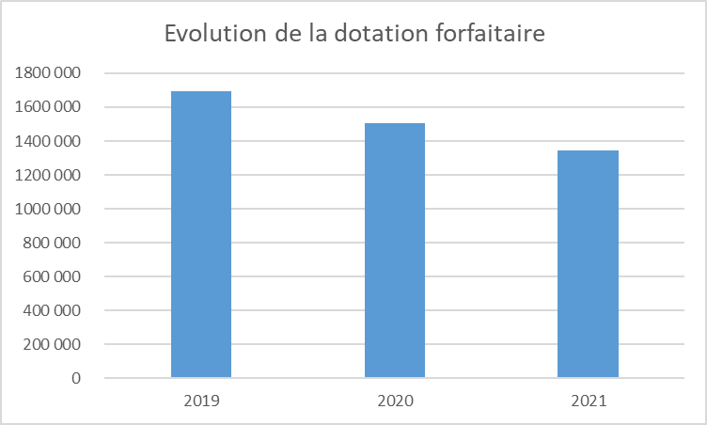

En 2022, la hausse de la DSU de l’ordre 140 à 150 000 € ne compense plus les écrêtements appliqués sur la Dotation forfaitaire.

EVOLUTION DE LA DOTATION DE SOLIDARITE URBAINE (DSU) COMPOSANTE DE LA DOTATION GLOBALE DE FONCTIONNEMENT (DGF) ENTRE 2019 ET 2020

EXERCICES | MONTANTS ATTRIBUES | Ecart
2019 | 5.126.097 € | (+) 174.793 €
2020 | 5.303.442 € | (+) 177.345 €
2021 | 5 453 908 € | (+) 150 466 €

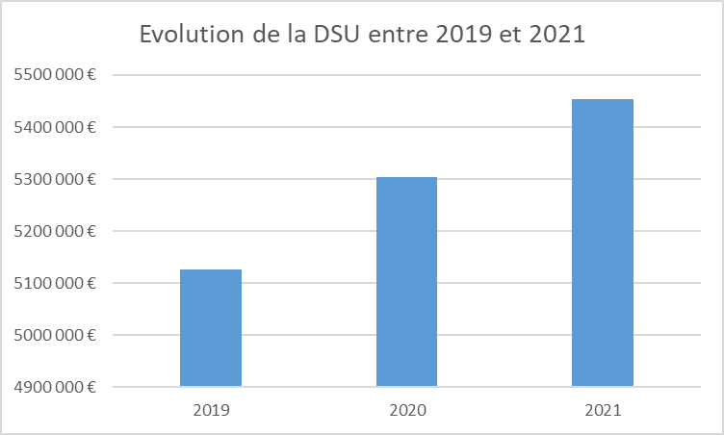

● Les péréquations verticale et horizontale

Enfin pour la péréquation horizontale, la Ville escompte en 2022 la stabilisation du fonds de péréquation intercommunal et communal (FPIC) à hauteur de 368 000 €. Quant au FSRIF, son montant sera par prudence revu à la baisse de 40 à 50 000 € au regard des dernières notifications reçues.

Les dépenses de fonctionnement

La maitrise de l’évolution des charges de gestion constitue un des objectifs de cette mandature. Afin d’assurer l’équilibre budgétaire et de préserver le niveau des épargnes, Il sera donc nécessaire de mettre en adéquation les recettes attendues avec les besoins de financement des priorités affichés dans ce budget mais aussi les moyens alloués à l’administration communale pour garantir son fonctionnement au quotidien

Les charges de personnel (60%) constituent le principal poste de dépenses de la ville. Elles font l’objet d’un développement spécifique du présent chapitre.

Mais les charges à caractère général (30%) occupent elles aussi une place importante. Elles comprennent les contrats conclus par la ville (électricité, eau…), les frais d’entretien des locaux et bâtiments, les achats de fournitures, etc… Leur variation est influencée en partie par l’inflation et le prix des fluides. La plus grande vigilance sera donc apportée à ces charges.

Les charges de gestion courante (7%) correspondent notamment aux subventions versées par la commune et à ses participations.

Les charges financières (2%) évolueront en fonction de la politique d’endettement de la collectivité et des variations des taux d’intérêt, qui sont actuellement historiquement bas.

Les autres charges (1%) correspondent aux charges exceptionnelles.

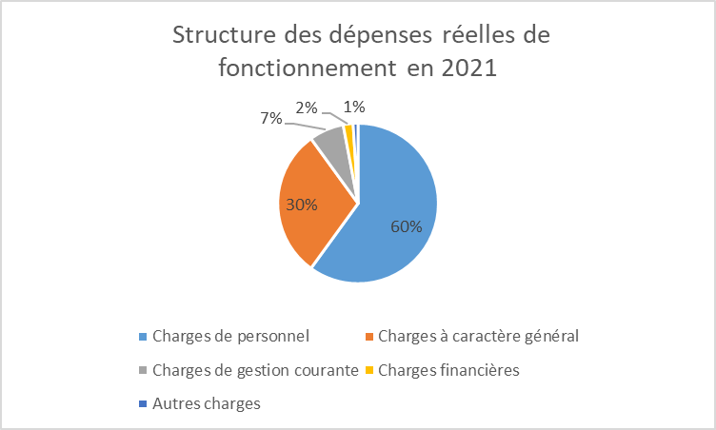

Principaux chapitres | CA 2018 | CA 2019 | CA 2020 | Projection  CA 2021
Charges à caractère général (fluides, fournitures, entretien de bâtiments…) | 13.584.419 € | 14.486.423 € | 13.588 354 € | 12 092 200 €
Charges de personnel | 24.889.246 € | 25.748.208 € | 26.119.650.€ | 26 796 600 €
Charges de gestion courante | 3.211.413 € | 3.273.113 € | 3.319.154 € | 3.248 030 €
Charges financières | 735.020 € | 700.207 € | 624.626 € | 633 330 €
Total Dépenses Réelles de Fonctionnement | 42.671.126 € | 44.494.877 € | 44.280 342 € | 42 770 160 €

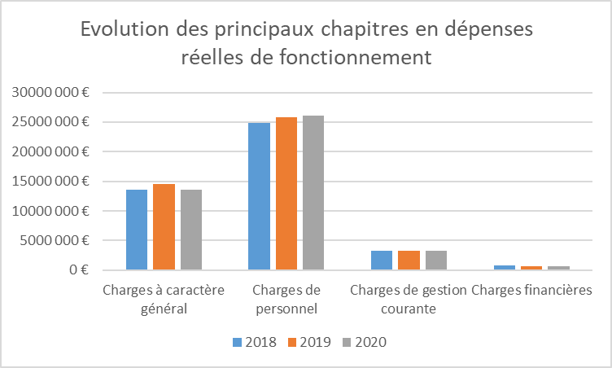

Au regard de ces éléments, la poursuite de la recherche de rationalisation des dépenses sur les principaux chapitres budgétaires et constituera un axe important pour la préparation budgétaire 2022. Ce sera notamment le cas des charges à caractère général qui feront l’objet d’un examen et d’un suivi particulièrement attentif.

Eléments relatifs aux charges de Personnel

La politique de gestion des ressources humaines vise à optimiser les ressources, à les ajuster aux besoins du service public communal, à favoriser l’employabilité du personnel, à assurer les meilleures conditions de travail en réduisant notamment les risques professionnels et en accompagnant le personnel avec une diversité d’acteurs, à communiquer et à animer le dialogue social et les instances représentatives, à recruter pour assurer les remplacements sur les postes nécessaires au service public, à exprimer la reconnaissance des engagements et des expertises, à valoriser les parcours et les compétences, à contribuer au déroulement de carrière et à apporter un coup de pouce pour la retraite, dans un souci constant et indispensable de maîtrise de masse salariale.
- Evolution de la masse salariale
La masse salariale se compose des rémunérations (traitement de base et diverses primes, mensuelles ou annuelles, heures supplémentaires, astreintes, etc.), des charges versées aux partenaires pour le compte des agents et de l’employeur (URSSAF, retraite, formation …), des charges des allocations chômage dans la mesure où la collectivité décide de ne pas adhérer au régime facultatif d’assurance chômage et d’assurer elle-même ce risque qui reste faible au regard de la politique RH (versement direct des allocations aux bénéficiaires), mais aussi du personnel extérieur qui complète utilement le travail réalisé par le personnel pour contribuer à la continuité du service public principalement dans le secteur de la petite enfance, de la restauration et de l’entretien ménager.

Le budget réalisé sur l’année 2020 se décomposait ainsi :
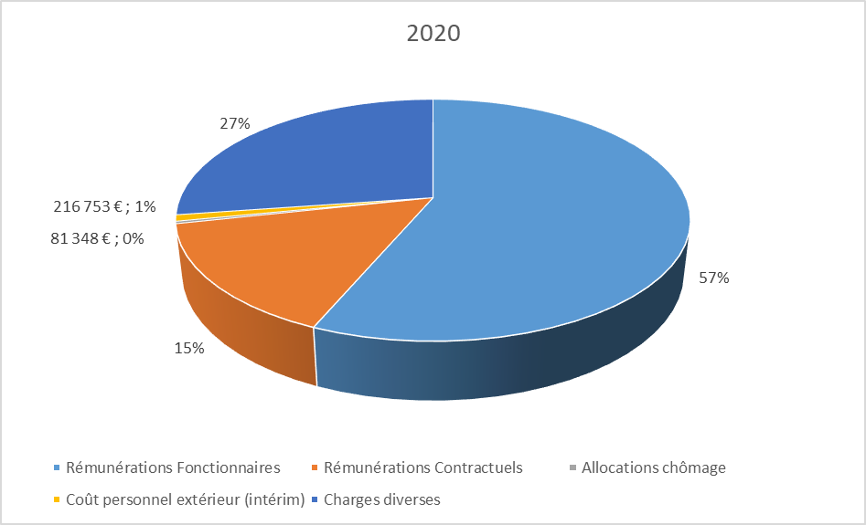
L’évolution de 2017 à 2020 est illustrée par le graphique suivant :
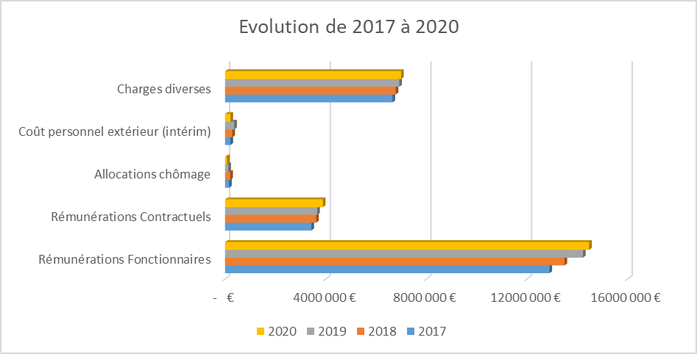

L’évolution de la réglementation et les décisions locales expliquent ces augmentations au regard de la mise en œuvre du dispositif national PPCR ( « Parcours professionnels, carrières et rémunérations » ) s’échelonnant du 1er janvier 2016 au 1er janvier 2021, de l’évolution du SMIC, de la décision de la collectivité de soutenir le pouvoir d’achat du personnel en revalorisant le régime indemnitaire du personnel, et notamment des agents de catégorie C dont la prime de fonction est passée de 100 à 240 €. Cette revalorisation s’est réalisée en 3 étapes de 2017 à 2019 et a donc produit ses pleins effets sur l’année 2020. Un soutien au déroulement de carrière a également été réalisé en 2020 au travers de nombreux avancements de grade. Un effort a également été apporté aux assistantes maternelles avec une revalorisation de leur rémunération.
L’année 2020 fut marquée par le confinement ayant entrainé un ajustement du service public, avec un effort soutenu à destination des enfants Gonessiens au travers du soutien scolaire estival qui a représenté l’équivalent de 3 postes annuels, et à l’inverse, avec une baisse des heures supplémentaires, la réduction des surveillances cantines, la suspension des temps d’activités périscolaires, etc. Le versement d’une prime exceptionnelle destinée à valoriser l’implication du personnel mobilisé en présentiel et en distanciel, a mobilisé environ 200 000 €.
La masse salariale de l’année 2021 est impactée par la hausse du SMIC et la réévaluation induite des premiers indices de rémunération des agents publics pour suivre le SMIC. Ces revalorisations indiciaires représentent 100 000 € sur 2021. Une nouvelle augmentation du SMIC sur 2022 devrait donc produire des effets similaires selon le pourcentage d’augmentation.
Une nouvelle étape sera engagée en 2022 pour assurer une revalorisation du régime indemnitaire de l’encadrement afin de permettre à la collectivité de rester concurrentielle et attractive, et ainsi de conserver les technicités et expertises dont elle dispose mais aussi de s’en doter de nouvelles.
La masse salariale est étroitement liée aux effectifs et il convient de rappeler que l’année 2018 a été marquée par le retour de la compétence « lecture publique » provenant de la communauté d’agglomération Roissy Pays de France, soit un peu plus de 20 agents.
- Structuration et évolution des effectifs
Les effectifs de la collectivité se composent en équivalent temps plein, d’environ 80 % de fonctionnaires et 20 % d’agents contractuels. Cette proportion d’agents contractuels diminue à 15 % en ne retenant que les agents contractuels sur emplois permanents (hors collaborateurs de cabinet, et assistantes maternelles notamment). Si on examine les effectifs physiques, la proportion atteint environ 25 %.
Les effectifs augmentent en lien avec les créations de poste nécessaires à la mise en œuvre du projet politique et à l’offre de service public décidée par la collectivité. Le retour de la lecture publique en 2018 s’est accompagné de la création des 24 postes correspondants.
La mise en place de vacations dédiées à améliorer l’accueil des enfants porteurs de handicap s’est traduite par l’intervention de vacataires du niveau de catégorie C à compter de 2019, puis du niveau de catégorie B avec les vacations de soutien scolaire pendant la période estivale.
Les effectifs restent stables au regard des flux de personnel (entrées/départs).
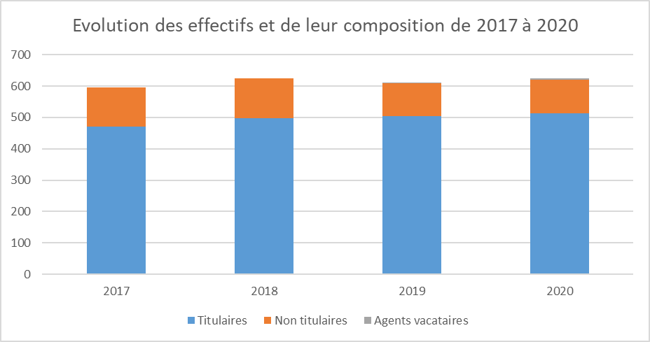

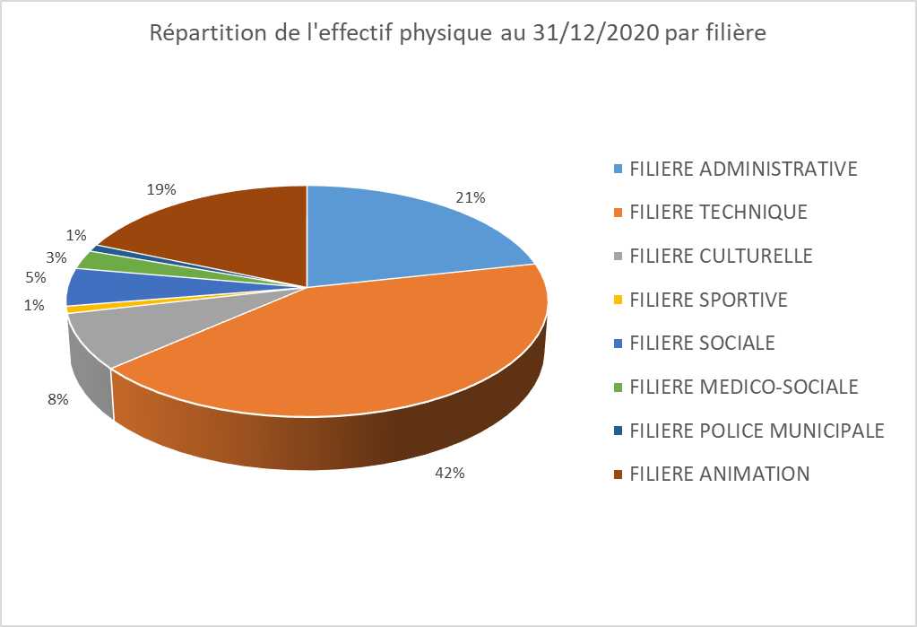
En 2020 et 2021, des mesures ont été prises pour développer la politique de prévention et de sécurité et pour mettre en œuvre le projet lié à la jeunesse et à la citoyenneté, au travers de créations de postes dont les premiers effets ont été constatés et s’intensifieront sur 2022.
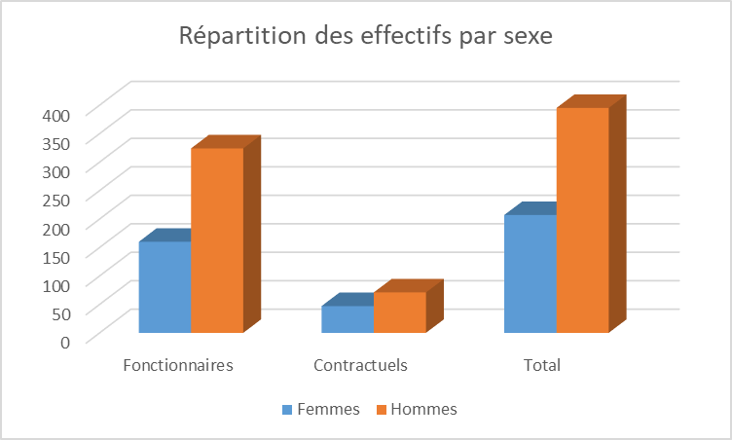
La proportion des femmes et d’hommes correspond à celle de la fonction publique territoriale. Une attention particulière est portée à l’égalité entre les femmes et les hommes, et notamment pour rééquilibrer certaines professions.
- Déroulement de carrière, avancements, retraite, GVT
La collectivité est attentive au déroulement de carrière et à la valorisation des parcours et des compétences et décide chaque année de nommer stagiaire des agents contractuels occupant un emploi permanent, donnant satisfaction et n’ayant pas réussi le concours et pouvant être nommés sur les grades éligibles au regard du métier exercé, mais aussi, pour les fonctionnaires, de réaliser des changements de filière au regard des reconversions professionnelles et d’attribuer des avancements de grade, avec le souci de l’égalité entre les femmes et les hommes.
Le GVT (Glissement vieillesse technicité) découle des mesures automatiques d’avancement d’échelon et des mesures sélectionnées d’avancement de grade, de promotion interne et de nomination suite à réussite à concours mais il tient également compte de la structure des emplois, du niveau de qualification souhaité pour recruter, de la technicité, de l’expertise et de l’expérience des agents entrant dans la collectivité, et donc de leur niveau de salaire, ainsi que du niveau des salaires des agents qui en sortent notamment pour cause de retraite.
Les projets de départ à la retraite constituent ainsi l’occasion de s’interroger sur les postes, sur leur contenu, sur l’intérêt et les modalités de remplacement, poste pour poste, ou sur un poste dont le contenu et le niveau de qualification seront ajustés ou parfois, de réaffecter un poste sur un autre secteur d’activité. Ainsi, le départ à la retraite peut être l’occasion de réduire la masse salariale en recrutant un agent jeune et moins qualifié ou alors, bien au contraire, de recruter une personne plus diplômée, plus expérimentée pour faire évoluer le service public.

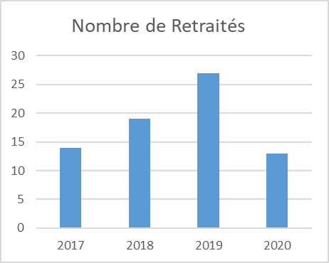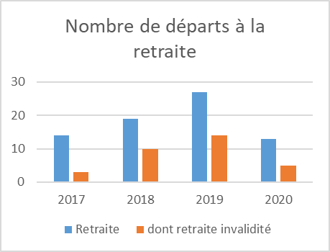

- Temps de travail, heures supplémentaires et astreintes
Le temps de travail repose sur la durée hebdomadaire légale de travail de 35 heures, avec mise en place pour certains métiers de cycles de travail spécifiques et adaptés au service public (à la quinzaine, au mois, à l’année …). Au regard de quelques congés supplémentaires accordés sur la collectivité, la durée annuelle de 1607 h n’est pas atteinte et des échanges interviendront en 2022 dans le cadre du dialogue social afin d’examiner les modalités de mise en conformité.
En dépassement du temps de travail habituel et organisé, sont assurées des heures supplémentaires afin de réaliser un travail supplémentaire qui donne lieu soit à récupération (mode à privilégier pour favoriser les temps de repos et préserver la santé du personnel) soit à paiement (sur décision de la collectivité).

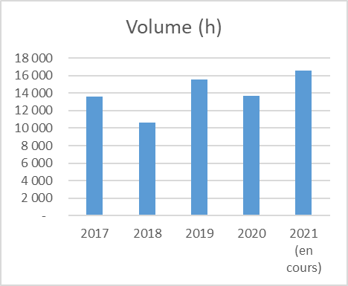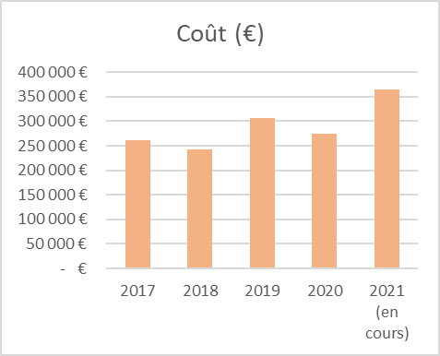
Est ainsi constatée une tendance à la hausse du volume des heures supplémentaires, freinée en 2020 par l'épidémie et le confinement, avec des augmentations les années de scrutin (ainsi en 2021, plus de 2500 heures supplémentaires ont été réalisées à l'occasion des élections départementales et régionales, représentant environ 65 000 € - Les heures supplémentaires liées au fonctionnement du centre de vaccination se chiffrent à environ 750 H, soit environ 15 000 €). Le coût afférent aux heures supplémentaires a varié dans le temps selon la politique de l’Etat. Ainsi, depuis 2019, l’exonération de charges et la défiscalisation ont été réintroduites, réduisant le coût pour les employeurs et expliquant le moindre écart d’augmentation entre le volume des coûts et celui des heures.
Une organisation d’astreintes est assurée sur la collectivité en dehors des heures de travail, pour certaines professions, afin de pouvoir réagir selon les aléas et manifestations diverses mais aussi garantir la continuité du service public (ex : intempéries, accident sur la voie publique, déclenchement d’alarme, dysfonctionnement technique ou informatique, etc.).
- Absentéisme
Absences liées à l'indisponibilité physique
 | 2017 | 2018 | 2019 | 2020
Maladie ordinaire * | 8244 | 6 827 | 6 881 | 7 537
Longue maladie, longue durée et grave maladie * | 9155 | 8 852 | 7 028 | 4 824
Maladie professionnelle, maladie imputable au service ou à caractère professionnel * | 1473 | 818 | 632 | 464
Accidents du travail imputables au service* | 1587 | 2 192 | 1 295 | 1 020
Accidents du travail imputables au trajet* | 15 | 0 | 47 | 81
Maternité, paternité, adoption* | 2184 | 1 576 | 1 619 | 1 041
Total jours d’absence | 22 658 | 20 265 | 17 502 | 14 967
* en jours calendaires

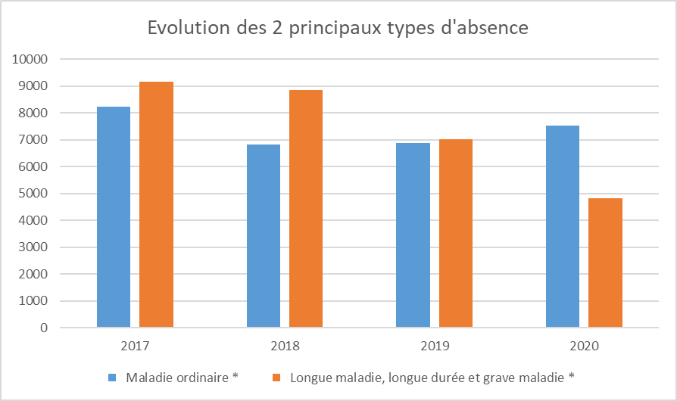
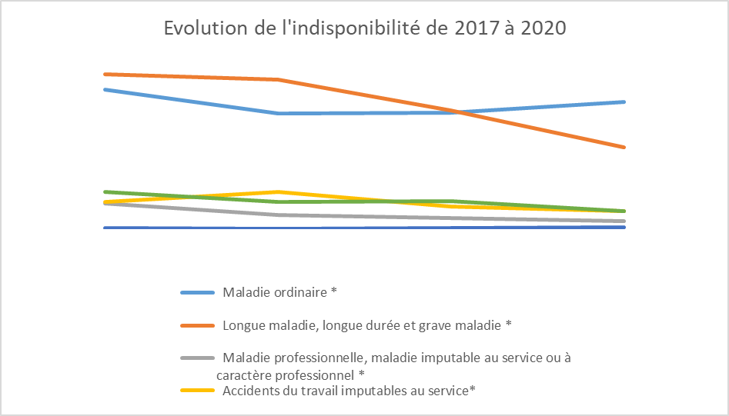
L’année 2020 a été marquée par un confinement de 2 mois pendant lequel de nombreux agents étaient à disposition à leur domicile ou en télétravail, ce qui a inévitablement et fortement réduit le nombre d’arrêts de maladie ordinaire sur cette période. Néanmoins, l’augmentation du volume en 2020 s’explique par les arrêts en lien avec l’épidémie de covid 19 et la nécessité de ne pas venir travailler, en cas de doute lié à l’apparition de symptôme ou de contamination avérée, pour limiter la propagation du virus.
La baisse du volume des longues absences s’explique en partie par les décisions favorables de la caisse de retraite (CNRACL) de mise à la retraite pour cause d’invalidité, adoptées en 2018 et 2019, mettant fin au maintien en arrêt de plusieurs agents reconnus définitivement inaptes à toute fonction au sein de la fonction publique territoriale (10 agents en 2018 et 14 en 2019).
En matière d’absences liées aux accidents de travail, de trajet ou de maladie professionnelle, la politique de prévention alliée à une gestion rigoureuse des procédures permet de maîtriser les absences et les dépenses. En effet, les expertises médicales assurent un suivi des absences, de la prise en charge et des reconnaissances limitées au lien avec l’emploi en repérant les pathologies évoluant pour leur propre compte. Par voie de conséquence, la cotisation liée au contrat d’assurance statutaire, reposant sur la sinistralité réelle, est maîtrisée et a même baissé sur les années antérieures ; l’assureur positionne ainsi Gonesse à contre-courant des collectivités de même strate.
La prime de service public qui encourage le présentéisme et la participation des agents à la réalisation du service public local peut également contribuer à maîtriser l’absentéisme puisqu’environ 350 agents ne présentent aucun jour d’absence chaque année.
La réintroduction de la journée de carence pour les agents publics, au 1er janvier 2018, peut expliquer en partie la baisse du volume d’arrêt de maladie ordinaire entre 2018 et 2017, et contribuer à une relative stagnation depuis 2018.
Toutes les actions en faveur de la prévention et de la qualité de vie au travail ont un effet certain sur l’absentéisme et l’implication du personnel.
- Formation, développement des compétences et employabilité
La politique de formation s’appuie sur un plan triennal de formation, un règlement formation, un conseil en matière de formation professionnelle et de concours. La cotisation obligatoire au CNFPT représente 0,9 % de la masse salariale, soit environ 130 000 € par an, et permet au personnel de bénéficier de formations obligatoires (après nomination stagiaire ou dans le cadre de la formation continue des agents de police municipale) mais aussi de formations au choix.
A ce budget, s’ajoute un budget complémentaire dont le montant est librement défini par la collectivité, soit environ 130 000 € par an. Ce budget permet de compléter l’offre de formation du CNFPT et de s’assurer de l’organisation de formation obligatoire et utile en matière de sécurité et de prévention, en matière de développement des outils numériques pour contribuer à une administration moderne et performante, dans le domaine du développement des compétences afin de maintenir et développer l’employabilité du personnel tout en permettant les évolutions et reconversions professionnelles.
Le plan de formation triennal 2021-2023 s’articule autour de 4 axes : prise en compte et respect des valeurs citoyennes, développement des compétences et adaptabilités au poste de travail, prévention des risques professionnels et amélioration des conditions de travail, accompagnement des parcours d’évolution professionnelle.
Ce plan devrait bénéficier sur les 3 années à au moins un agent sur 2.
- Action sociale
La politique RH en matière d’Action sociale est diversifiée, riche et constante depuis de nombreuses années :
- Adhésion au Comité National d’action sociale (CNAS), pour le personnel actif et le personnel retraité, apportant un soutien financier dans la vie quotidienne, la pratique sportive, les activités culturelles (rentrée scolaire, abonnement, chèques culture/lire/sport, spectacles, vacances….) et les moments difficiles (secours d’urgence, prêt catastrophe …) – coût annuel d’adhésion : environ 200 000 € pour 675 actifs et 310 retraités
- soutien aux associations locales internes dont l’APCG percevant une subvention de la ville de 40 000 € et contribuant à la convivialité, apportant un soutien lors d’évènements divers (rentrée scolaire, Noël, décès …)
- participation aux frais de mutuelle aux agents disposant d’un contrat labellisé conformément à la réglementation avec un montant de participation fixée par chaque collectivité (29 € / mois sur Gonesse), soit environ 75 000 € annuels
- Participation aux frais de repas du personnel déjeunant au restaurant communal en versant au délégataire une participation, soit environ 30 000 €
- Mise à disposition via le Centre Interdépartemental de Gestion de la Grande Couronne de la région Ile de France (CIG) d’une assistante sociale du personnel et d’une psychologue du travail, soit environ 30 000 € annuels, en complément de la prestation obligatoire de médecine préventive.
Dans le cadre du projet administratif et politique de la ville de Gonesse, les orientations prioritaires visent au renforcement des moyens humains du secteur sécurité/Prévention, et à la mise en œuvre du projet Citoyenneté/ Jeunesse et animation des quartiers. Cette orientation est cohérente avec celle décrite plus loin concernant le choix d’investissement et de création d’un nouveau poste de Police Municipale. Dans le même temps, la nécessaire maîtrise de la masse salariale et la conduite du changement nous amèneront à rechercher tous les moyens de modernisation et d’optimisation conduisant à la meilleure valorisation possible de nos ressources humaines, et des compétences de nos personnels. Nous n’hésiterons pas pour y parvenir à donner accès au plus grand nombre à des formations adaptées, à encourager la mobilité interne, et à accompagner les reclassements.

Les dépenses d’investissement

La Municipalité a adapté la programmation des investissements jusqu’en 2026 pour tenir compte des chantiers à venir nécessitant un nouvel effort financier conséquent. L’effort sur la politique d’investissement sera poursuivi pendant la mandature sur les différents secteurs d’intervention de la ville. Compte tenu des contraintes financières, le programme pluriannuel d’investissement met l’accent sur de grandes opérations qui font chacune l’objet d’une ingénierie forte permettant un subventionnement élevé. Les projets prioritaires mis en œuvre de 2022 à 2025 visent notamment à la reconstruction du gymnase Raoul Vaux (6.812.000 K€) dont la réalisation s’effectuera entre 2023 à 2026.

Cette opération bénéficie d’un niveau de financement élevé : 700.000 €uros du Conseil Départemental, 200.000 €uros du Conseil Régional IDF, 540.000 €uros de l’ANDES, 500.000 €uros au titre de la DSIL (Dotation de Soutien à l’Investissement Local) et 500.000 €uros de Dotation Politique de la Ville. Suite à la décision prise avec la Communauté d’Agglomération, le complexe sportif qui comprend actuellement Piscine et Gymnase sera démoli.

Notre programme d’investissement porte aussi sur des travaux important de réhabilitation de l’église réalisés en plusieurs tranches, une première tranche ferme prévue en 2022 pour 1.045.455,96 €uros et 261.393,92 €uros en 2023, ainsi qu’une tranche 1 prévue pour 271.015,93 €uros en 2022 et 632.370,41 €uros en 2023, financés par des subventions de la DRAC (462.279 €), du Conseil Régional IDF (200.000 €), du Conseil Départemental (173.735 €), de l’Etat au titre du Plan de Relance (416.088 €) et de la Communauté d’Agglomération (130.792 €).

La construction d’un poste de Police Municipale figure dans la liste de ces chantiers réalisés dans les 3 prochaines années. Le coût de ce nouveau bâtiment est estimé à ce stade de l’avancement du projet entre 700 000 € et 900 000 €. Il sera financé notamment via le dispositif « Bouclier Sécurité » du Conseil Régional IDF.

Parmi les opérations programmées en investissement figurent aussi pour 2022, des interventions au cimetière à hauteur de 100.000 €uros, des crédits en prévision de la réfection de la place Marc Sangnier (200 K€ en 2022 et une somme équivalente à prévoir en 2023), la réalisation d’espaces modulaires pour l’école Marie LAURENCIN (400 K€).

Il est important de souligner que plusieurs secteurs économiques, notamment l’industrie, le bâtiment, les travaux publics, la métallurgie, la chimie ou le mobilier sont particulièrement touchés actuellement par des pénuries d’approvisionnement qui engendrent un renchérissement important des coûts et un allongement des délais de livraison susceptibles d’impacter le coût final des opérations. Le Programme Pluriannuel d’Investissement sera actualisé en conséquence au regard de ces contraintes externes.

Le PPI affichera donc un volume annuel d’investissements courants et structurants compris entre 15M€ à 21M€ sur la période 2022 et 2026.

A plus long terme, d’autres grandes opérations sont en réflexion. Elles feront l’objet d’un Contrat d’Aménagement Régional avec la Région IDF à compter de 2025-2026. Ce Contrat ne peut en effet intervenir qu’au terme d’un délai de trois ans après la clôture du précédent contrat qui sera constituée par l’achèvement du chantier Cognevaut.

 | CA 2018 | CA 2019 | CA 2020
Dépenses d’équipement | 17.438.926 € | 17.914.292 € | 18.160.435 €
Subventions d’équipement  (dont Amendes de police) | 2.245.640 € | 1.408.060 € | 4.226 328 €
Taux de subventionnement | 12,86% | 7,86% | 23,27%

Enfin comme à chaque exercice, la section d’investissement réservera des crédits pour financer les travaux relatifs à l’espace public, à l’entretien du patrimoine bâti et aux renouvellements de matériels à hauteur de 4.8M€ sur la période 2022 à 2026. Le volume financier des investissements courants sera adapté aux besoins de la ville. L’effort d’investissement s’est maintenu à un haut niveau ces dernières tout comme en 2021 comme l’indique le montant des dépenses d’équipement réalisé sur l’exercice. Comme chaque année, un effort particulier sera apporté à l’entretien et aux travaux des écoles.

Les autres chapitres budgétaires comprennent notamment le remboursement en capital de la dette et les opérations pour compte de tiers.

Principaux chapitres | CA 2018 | CA 2019 | CA 2020 | Projection  CA 2021
Emprunt et assimilés | 3.506.083 € | 3.664.839 € | 3.735.173 € | 4 097 500 €
Dépenses d’Equipement | 17.438.926 € | 17.914.292 € | 18.160.435 € | 14 608 200 €
Autres dépenses d’Investissement (Dont Consignations contentieux Dexia) | 892.612 € | 259.523 € | 635 294 € | 1 536 600 €
Total Dépenses Réelles d’Investissement | 21.838.371 € | 21.838.655 € | 22.530 901 € | 20 243 300 €

Les principaux éléments de synthèse de l’encours de la dette du budget principal au 01/01/2021 :

Taux moyen de la dette (Budget Principal)

Taux moyen dette globale : 1. 71 %

● La structure de la dette

Répartition de l’encours taux fixe/taux indexés

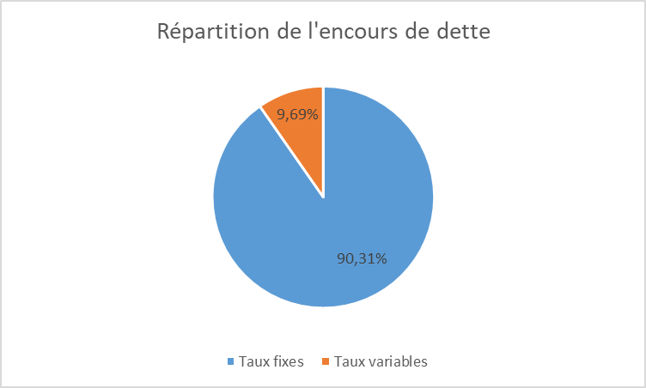
Taux fixe : 35.670 K€ Taux indexés : 3.826 K€
Taux moyen : 1.78 % Taux moyen : 0.81 %

Répartition de l’encours par établissement prêteur :

Nombre d’emprunts : 30 prêts répartis auprès de 7 établissements bancaires
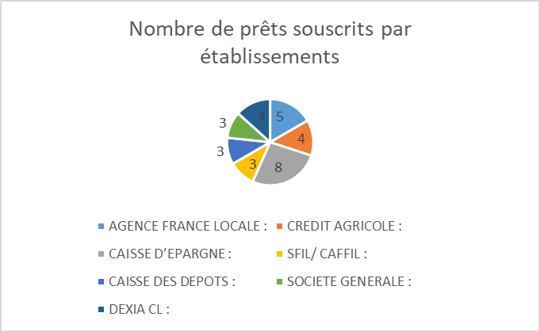
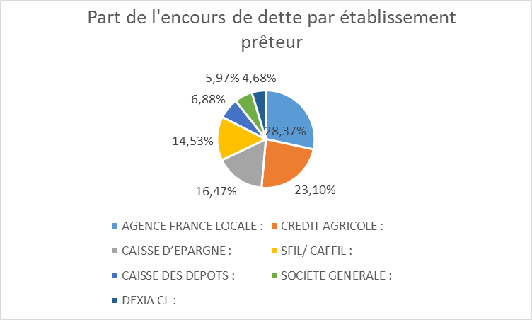
L’encours de dette s’établira au 31/12/2021 après la mobilisation de l’emprunt 2021 à 39.769.038 €
Le profil d’extinction de la dette est le suivant au 18/11/2021

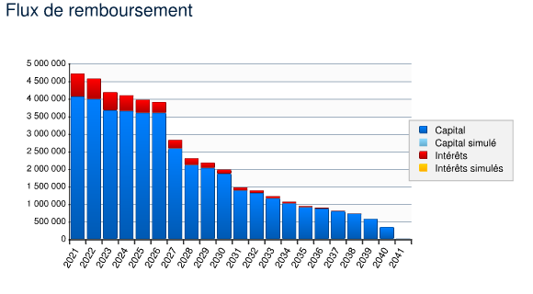
L’évolution de l’annuité est le suivant au 18/11/2021
 | 2021 | 2022 | 2023 | 2024 | 2025
Encours moyen | 38 733 492.13 € | 34 381 739.87 € | 30 670 244.70 € | 26 983 181.73 € | 23 403 810.62 €
Capital payé sur la période | 4 059 679.43 € | 3 991 121.80 € | 3 667 053.36 € | 3 650 273.85 € | 3 594 246.79 €
Intérêts payés sur la période | 658 027.03 € | 581 464.51 € | 517 153.07 € | 443 691.17 € | 374 082.62 €
Taux moyen sur la période | 1.65% | 1.64% | 1.63% | 1.58% | 1.52%

● Une dette gérée de manière parfaitement sécurisée
La dette a été totalement sécurisée après le réaménagement des prêts structurés à risque en prêts à taux fixe. En outre, le taux moyen de la dette a été fortement abaissé grâce au jugement favorable rendu par la Cour d’Appel de Versailles en 2018 dans le contentieux qui a opposé la ville aux établissements bancaires Dexia/Caffil. Désormais, la stratégie de la ville en matière d’emprunts est de mobiliser très majoritairement des prêts à taux fixe et exceptionnellement à variable classique pour éviter une exposition à des risques non maitrisables et garantir une lisibilité des charges financières pendant leur phase d’amortissement.

Les recettes d’investissement

La réduction des marges de manœuvre de nos financeurs constitue dans le contexte de crise majeure que subit le pays un handicap majeur pour la commune et pour nos partenaires financiers traditionnels. Ils seront cependant sollicités en vue de contribuer aux différentes opérations d’investissement retenues en complément des ressources propres de la commune. Ces subventions d’équipement seront complétées par les dispositifs de financement divers ouverts par la Région Ile de France, le Département, l’’Etat (Dotation Politique de la Ville et Dotation de Soutien à l’Investissement Local), la CARPF que la ville sollicitera en cours d’année pour les dossiers éligibles. Les notifications de subventions déjà obtenus par la ville pour les chantiers de l’Eglise du gymnase R. Vaux illustrent l’implication des services communaux pour mobiliser les financements disponibles, et la capacité d’ingénierie financière dont elle sait faire preuve. Entre 2022 et 2026, la ville projette un volume de subventions d’un montant oscillant entre 4M€ et 7M€.

Nous adapterons le niveau de l’emprunt au montant des opérations d’équipement programmés particulièrement lourd en 2022 mais dans des limites compatibles avec les capacités financières de la commune et du niveau de son endettement : c’est une source de financement nécessaire pour les opérations d’équipement. L’objectif est d’enclencher un processus de désendettement en plafonnant l’emprunt annuel à un montant plafond compris entre 4M€ et 5M€ pendant la durée du mandat.

 | CA 2018 | CA 2019 | CA 2020 | Projection CA 2021
Subventions d’équipement | 2.242.640 € | 1.408.060 € | 4.226 328 € | 2 950 900 €
Emprunt et assimilés | 872.212 € | 6.032.253 € | 10.749 762 € | 4 322 215 €
FCTVA et Taxe d’Aménagement | 1.662.329 € | 3.009.728 € | 2.954.774 € | 3 103 720 €
Excédent de fonctionnement capitalisé | 5.329.110 € | 5.350.956 € | 5.587.545 € | 5 000 000 €
Autres recettes d’investissement | 137.296 € | 1.435.286 € | 371 279 € | 782 190 €
Total Recettes Réelles d’Investissement | 10.243.587 € | 17.236.283 € | 23.889.689 € | 16 159 025 €

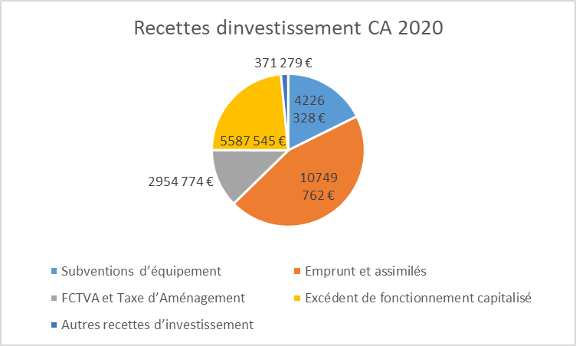

L’autofinancement brut provenant de la section de fonctionnement sera maintenu à son niveau de 2021 afin de contribuer de manière significative au financement des dépenses d’investissement. Appelé aussi Capacité d’Autofinancement Brute (CAF), il correspond à la différence entre les recettes réelles (hors cessions) et les dépenses réelles de fonctionnement. Malgré sa baisse conjoncturelle en 2020, l’épargne brute a constitué une source de financement essentielle de la politique d’investissement de la commune. Ainsi, l’épargne nette (épargne brute – remboursement de la dette en capital) a financé plus de 13% des dépenses d’équipement en 2020 malgré la contraction importante des ressources de la ville. Le FCTVA et les cessions foncières constitueront le dernier pôle de ressources de la section d’investissement

La municipalité aborde et prépare ce budget 2022 dans un environnement marqué par la situation sanitaire incertaine, avec détermination afin de faire face aux nombreuses contraintes financières et en utilisant toutes les marges de manœuvre qui s’offrent à nous sans sacrifier au sérieux budgétaire. Les Gonessiens connaissent l’engagement des élus pour préserver le service public communal, accroitre le développement et l’attractivité de la commune comme l’illustre l’effort d’équipement qui restera encore cette année à un haut niveau.

- Proposition

Il est demandé au Conseil municipal de débattre et d’approuver les orientations budgétaires du budget Principal 2022 sur la base du rapport de présentation qui permettra d’introduire le débat sur le vote du Budget Primitif devant intervenir lors de la séance du Conseil Municipal du mois de mars prochain conformément aux dispositions du Code Général des Collectivités Territoriales.

